Динамика нагрева при кипении водно-спиртовой смеси постоянного состава.
В.В. Кожокару, Е.В. Лыков
Институт энергетики и машиностроения ДГТУ, Ростов-на-Дону.
Аннотация: В смеси вода-этанол 20 % по массе этанола при насыщенном кипении обнаруживается пиковая (максимальная) критическая плотность теплового потока q_{кр}=1,19 МВт/м², а при температуре ядра жидкости Т_{я}=70 ⁰С величина q_{кр} значительно возрастает до 9,80 МВт/м². Статья содержит результаты эксперимента по поверхностному кипению в смеси вода-этанол 20 %. Экспериментально доказано, что с ростом недогрева происходит увеличение q_{кр}, Т_{ст кр} и α_{кр}. Основным фактором резкого роста q_{кр} является увеличение температурного напора ∆Т=Т_{ст кр} -Т_{я}.
Ключевые слова: поверхностное кипение смесей, критическая плотность теплового потока (q_{кр}), температурный напор (∆Т), критический коэффициент теплоотдачи (α_{кр}).

Кипение применяется во многих отраслях промышленности, как процесс интенсивного отвода тепла [1]. Повысить интенсивность процесса кипения в холодильной [1,2] и энергетической промышленности [3,4] очень важно, т.к это приводит к уменьшению габаритов теплообменников и к значительному удешевлению изделия.
Вычислить коэффициент теплоотдачи α можно по кривой кипения – зависимости плотности теплового потока q от температурного напора ∆Т между температурой нагревателя Т_{ст} и температурой ядра жидкости Т_{я}. Исследуя зависимости q=ƒ(∆Т) при кипении бинарных смесей жидкости обнаруживается максимальная (пиковая) плотность теплового потока [5-7]. В смеси вода-этанол при концентрации 20 % критическая пиковая плотность теплового потока q_{кр}=1,19 МВт/м², а при этих же условиях в воде q_{кр}=0,70 МВт/м²[5]. Исследование динамики нагрева смеси вода-этанол 20 % может внести ясность в понимание причин возникновения q_{кр} и α_{кр}.
В кипящей воде динамика нагрева такова. С увеличением температуры нагревателя Т_{ст} происходит увеличение плотности теплового потока q и коэффициента теплоотдачи α. Продолжая нагрев до определенной температуры нагревателя Т_{ст кр} достигается максимум α_{кр}. Продолжая нагрев выше Т_{ст кр,} коэффициент теплоотдачи α резко падает и больше не увеличивается [5-10]. Плотность теплового потока q_{кр}, которая соответствует α_{кр} и Т_{ст кр}, принято называть критической.
Плотность теплового потока q по отношению к Т_{ст} тоже ведет себя неоднозначно и более сложно, чем α. С нагревом q возрастает, при достижении Т_{ст кр} наступает предел плотности теплового потока q_{кр}. Продолжая нагрев Т_{ст} >Т_{ст кр} плотность теплового потока q не увеличивается. При больших нагревах, порядка 200-300 ⁰С, q возобновляет свой рост, вплоть до расплавления нагревателя.
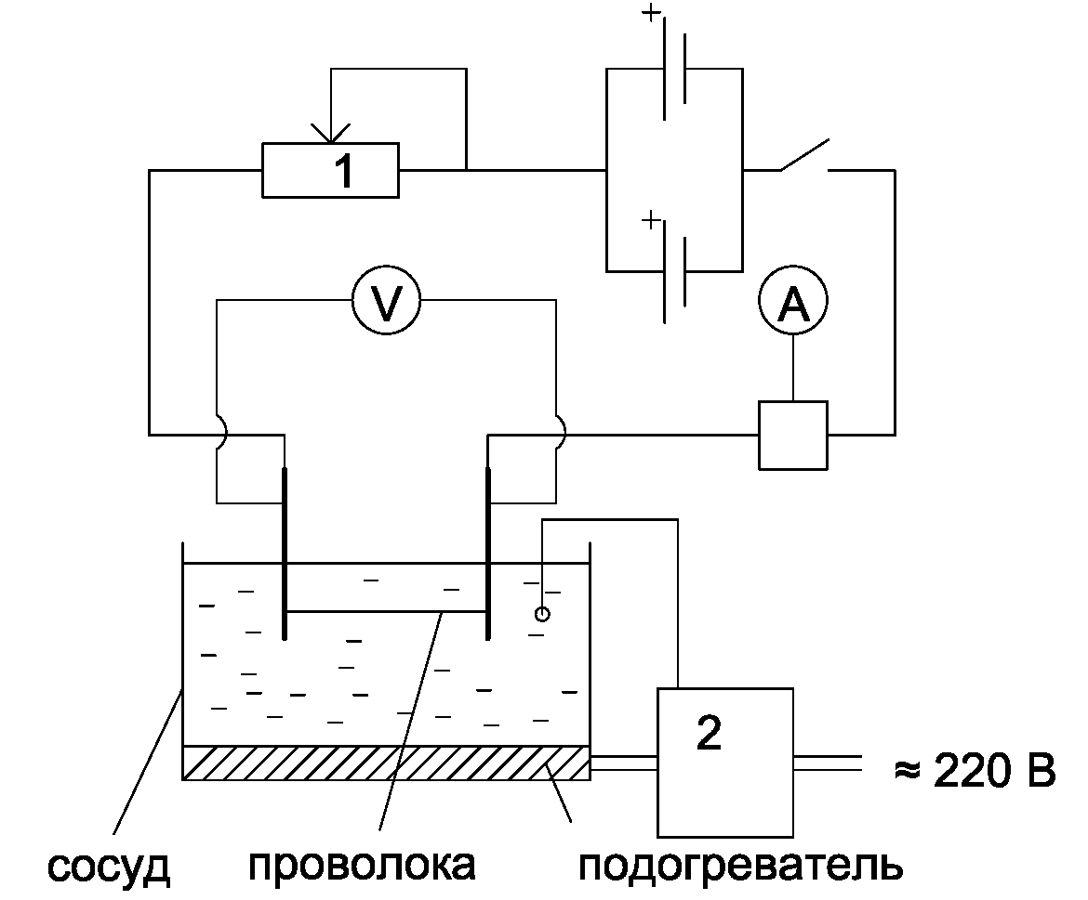
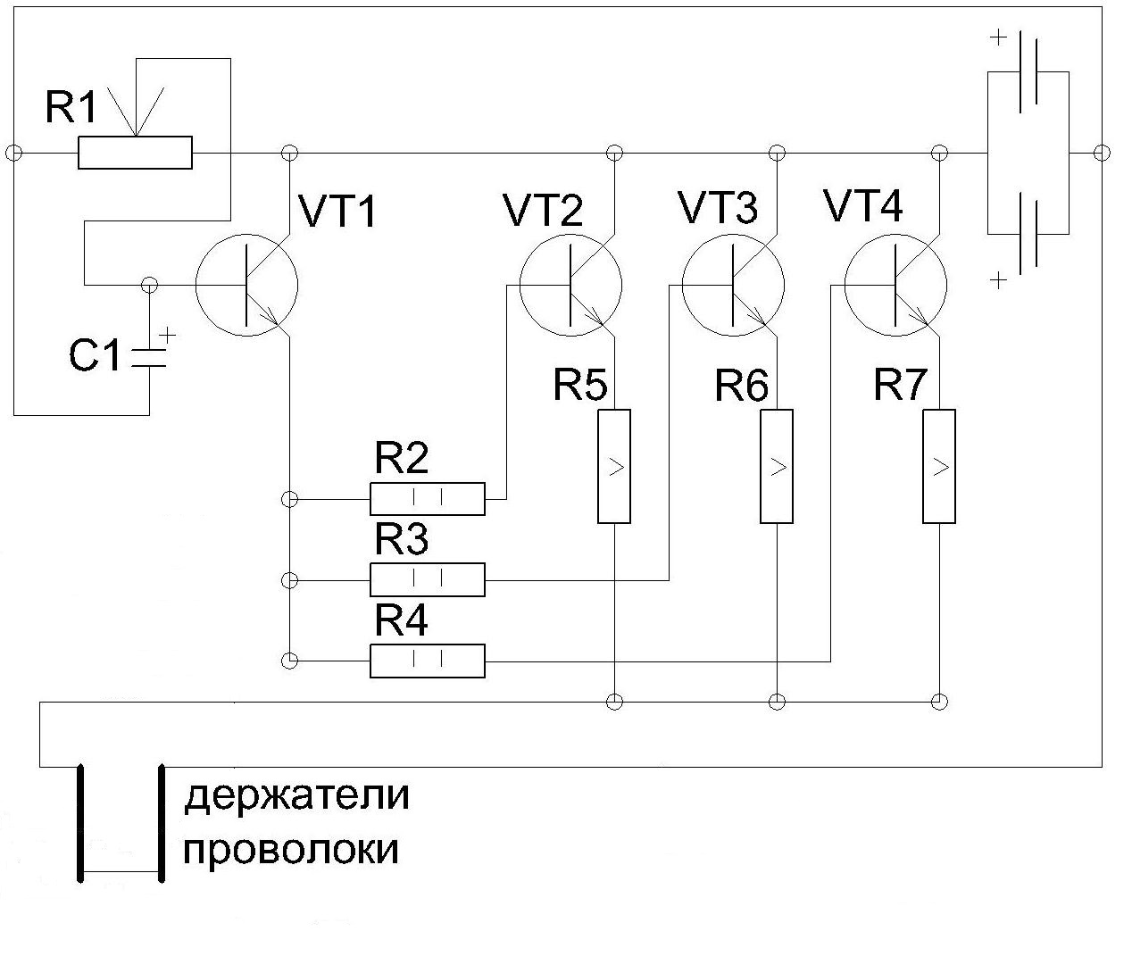
В работе ставится задача исследовать динамику нагрева при поверхностном кипении, экспериментально определить q_{кр}, α_{кр} и Т_{ст кр} в бинарной смеси вода-этанол 20 % по массе этанола при различных недогревах ядра жидкости. Для решения поставленной задачи использовался метод нагретой проволоки, который мы детально опишем ниже.
Рис.1. – Схема установки. Рис.2. – Принципиальная схема регулятора тока.
Подвод тепла в жидкость осуществлялся от медной проволоки-нагревателя d=50 мкм, длинной 49,5 мм. Нагреватель крепился на медные стержни 8х8 мм с помощью болтовых соединений. Для предотвращения коррозии стержни были покрыты латунью. От аккумуляторных батарей на стержни через регулятор тока (1) поступала электрическая мощность. Регулятор тока выполнен на базе транзисторов TIP 3055. Для поддержания постоянной температуры радиоэлементов, регулятор тока был собран на радиаторе с принудительным воздушным охлаждением. Ток I и падение напряжения на проволоке U изменялось с помощью цифровых мультиметров и токовых клешей АРРА и сохранились на ЭВМ с частотой 0,5 с.
Стеклянный сосуд, в котором кипела исследуемая жидкость, представлял собой блюдце чашки Петри объемом 150 мл. Температура жидкости Т_{я} фиксировалась с помощью ртутного термометра. Для поддержания заданной Т_{я} использовался прецизионный термостат (2).
Нагреватель погружался в жидкость на 1 см от поверхности жидкости и служил термометром сопротивления и датчиком выделяемой мощности. Средняя температура поверхности проволоки определялась по ранее полученной градировочной кривой температуры проволоки от сопротивления проволоки. Электрическая энергия превращалась в тепловую и вычислялась по закону Джоуля-Ленца.
Провода, схема и держатели проволоки были сконструированы таким образом, что падение напряжения происходило только на проволоке. Это подтверждают предварительные эксперименты, в которых установка тестировалась при закреплении в держатели медной проволоки диаметром 200 мкм. Во всем диапазоне измеряемых токов общее сопротивление цепи не превышало 0,01 Ом.
Перед проведением опыта проволока обязательно прокаливалась при пропускании через нее постоянного электрического тока в воздушной среде. Температура прокаливания должна превышать максимальную температуру предстоящих измерений для того, чтобы устранить механические неоднородности в проволоке, оказывающие влияние на термоэлектрические свойства термометра сопротивления. Такой метод обработки проволоки мы назвали кондиционированием. Используя данный метод подготовки проволоки-нагревателя, мы заметили, что статистика опытов заметно улучшалась.
По результатам эксперимента получены реализации зависимости плотность теплового потока от температуры нагревателя. Реализации q от Т_{ст} в смеси вода-этанол 20 % по массе этанола при Т_{я}=90 ⁰С приведены на рис.3. Каждая точка на графике получена в результате 5 измерений силы тока и напряжения, по которым находилось среднее значение. По значениям I и U вычислялся q и Т_{ст}. По реализациям построена кривая кипения. Таким же способом построены кривые кипения, которые приведены на рис.4. Основные значения по кривым кипения приведены в таблице № 1.
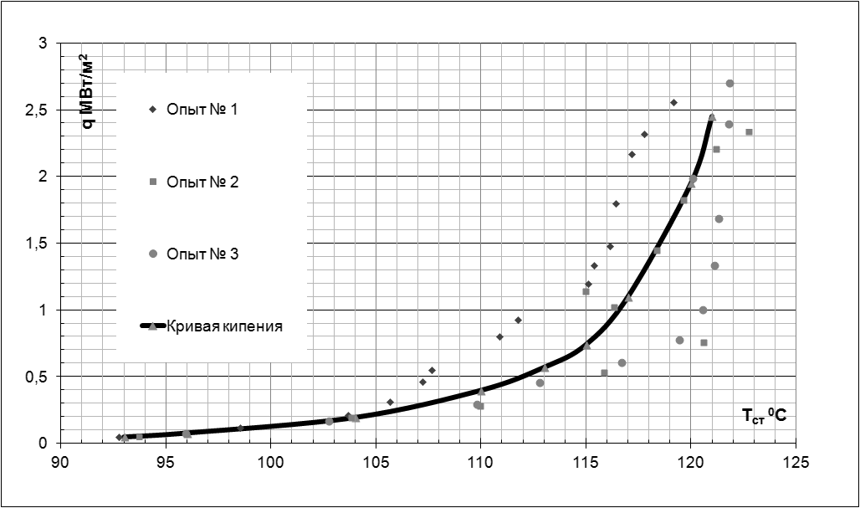
Рис. 3. Зависимость q от Т_{ст} в смеси вода-этанол 20 % по массе этанола при поверхностном кипении Т_{я}=90 ⁰С
Для того, чтобы показать режим свободной конвекции первая точка на кривой кипения была выбрана в деапазоне 90-100 ⁰С. Последняя точка на кривой соответсвует кризису кипения. При дальнейшем увеличении тока на нагревателе происходил резкий рост температуры нагревателя при этом плотность теплового потока не увеличивалась.
По результатам проведенных опытов можно сделать вывод, что с ростом недогрева Т_{ст кр} повышается, т.о. увеличивается температурный напор ∆Т=Т_{ст кр} –Т_{я}. Этот факт способствует повышению q_{кр} и α_{кр}.
В работе [8] принято за основу, что в теплообмене при пузырьковом кипении основную роль играет степенная функция:
q~(Т_{пер} – Т_{я})^{n} , (1)
где n – коэффициент, равный от 1 до 1,6, Т_{пер} – температура перегрева жидкости в пристеночном слое [8].
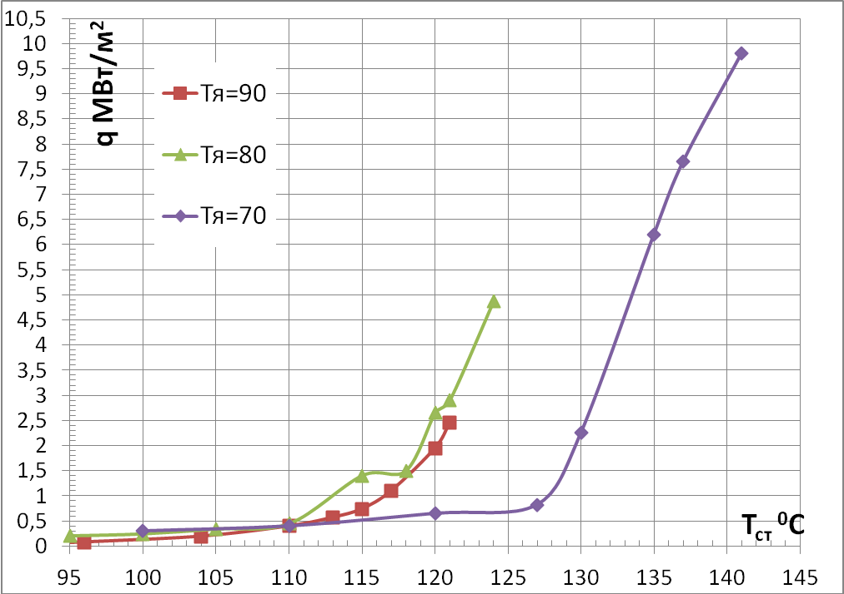
Рис. 4. Кривые кипения от недогрева ядра жидкости в смеси вода-этанол 20 % по массе этанола.
Таблица №
Таблица измерений и расчетов
Т_{я} ⁰С | Т_{ст кр} ⁰С | q_{кр} МВт/м² | Т_{ст кр}-Т_{я} ⁰С | α_{кр} кВт/м² ⁰С | n | a
90 | 121 | 2,45 | 31 | 79 | 4,3 | 0,29
80 | 124 | 4,87 | 44 | 110 | 4,1 | 0,31
70 | 141 | 9,80 | 71 | 138 | 3,8 | 0,64
В работе [9] принато за основу линейная зависимость:
q=a∆Т , (2)
где a – постоянная, ∆Т – перепад температур на поверхности раздела.
Применим уравнение (1) для кризиса кипения и считая, что Т_{пер} в пристеночном слое приблизительно равна Т_{ст}, получим:
q_{кр} ~(Т_{ст кр} – Т_{я})^{n} (3)
В этом случае n варьируется от 4,2 до 3,8. Применив уравнение (2) находим, что постоянная a имеет значения от 0,29 до 0,64.
Исследования динамики нагрева приводят к следующему результатату: с уменьшением температуры ядра Т_{я} значительно растет критическая плотность теплового потока q_{кр}. Этому способствует увеличение температурного напора ∆Т=Т_{ст кр} -Т_{я}. В смеси вода-этанол 20 % по массе этанола уменьшение Т_{я} всего на 20 ⁰С приводит к значительному росту величины q_{кр} на 400 % (см. таблицу № 1). Этот экспериментальный факт имеет важное значение при конструировании теплообменных аппаратов.
Литература
- Толубинский В.И. Теплообмен при кипении – Киев: Наук. думка, 1980. 316 с.
- Кулагин А.В. Предварительная оценка теплоотдачи труб сложной конфигурации// Инженерный вестник Дона, 2012, №1. URL: ivdon.ru/ru/magazine/archive/n1y2012/637
- Ч. Бонилла. Вопросы теплопередачи в ядерной физике. М.: Госатомиздат, 1961. 314 с.
- Першин В.А., Сапронов А.Г., Адигамов К.А. Интенсивность тепловых потоков, как критерий оценки эффективности холодильного цикла// Инженерный вестник Дона, 2012, №1. URL: ivdon.ru/ru/magazine/archive/n1y2012/658
- S. J. D. Van Stralen. The mechanism of nucleate boiling in pure liquids and in binary mixtures // Iht. J. Heat Mass Transfer, 1966. – Vol. 9, p. 995-1006.
- Галка, Г.А. Эксперименты по теплообмену при кипении бинарной системы вода-n-бутанол/ Г.А. Галка, Е.В. Лыков.// Вестник Воронежского государственного технического университета. -2011. –Т.7 -№ 12.- С. 89-91.
- S. J. D. Van Stralen. The mechanism of nucleate boiling in pure liquids and in binary mixtures - part IV: Surface boiling// Iht. J. Heat Mass Transfer, 1967. – Vol 10, p. 1485-1498.
- Новиков И.И. Переходные режимы теплообмена при кипении жидкости.// ТВТ. – 1996. – Т. 34. № 1. – с. 162-164.
- Адиутори Е.Ф. Новые методы в теплопередачи. – М.: Мир, 1974. – 230 с.
- Nukiyama S. The maximum and minimum values of the heat Q transmitted from metal to boiling water under atmosphere pressure// Iht. J. Heat Mass Transfer, 1984. – Vol. 27, p. 959-970.
References
- Tolubinsky V. I. Teploobmen pri kipenii [Heat transfer at boiling]. Kiev: Naukova dumka, 1980. 316 p.
- Kylagin A.V. Inženernyj vestnik Dona (Rus) 2012, №1. URL: ivdon.ru/ru/magazine/archive/n1y2012/637
- С. Bonilla. Voprosi teploperedachi v aidernoi texnike [Nuclear engineering]. Moscow: Gosatomizdat, 1961. 314 p.
- Perchin V.A., Sapronov A.G., Adigamov K.A. Inženernyj vestnik Dona (Rus) 2012, №1. URL: ivdon.ru/ru/magazine/archive/n1y2012/658
- S. J. D. Van Stralen. Iht. J. Heat Mass Transfer, 1966. Vol. 9, p. 995-1006.
- E. V. Lykov, G. A. Galka. Vestnik Voronezh state technical university, 2011. –Vol. 7. № 12. pp. 89-91.
- S. J. D. Van Stralen. Iht. J. Heat Mass Transfer, 1967. Vol 10, p. 1485-1498.
- Novikov I.I. High temperature. 1996. 34 (1): pp. 162-164.
- Adiutory E.F. Novie metodi v teploperedatsi [The new heat transfer]. Moscow: Mir, 1974. 230 p.
- Nukiyama S. Iht. J. Heat Mass Transfer, 1984. Vol. 27, p. 959-970.

